강수량 예측을 위한 이동률 기반 퍼지신경망 학습: 효율적 추론과 역사자료 재분석
곽선일
SCI V4 종합 강화본 — 2026년 9월 13일까지 최신문헌 재갱신, 전체 알고리즘 의사코드화, 원자료 기반 고급 시각분석 확장, 전 문서 Calibri 적용
데이터 무결성 주: 실험수치·비교지표·공학적 성과는 제공된 원 논문의 자료를 재분석한 것이다. 새로운 실험 관측값을 임의 생성하지 않았으며 문헌은 2026년 9월 13일까지 최신화하였다.

초록
본 논문은 강수량 예측을 위한 이동률 기반 퍼지신경망 추론 및 학습방법을 2026년 수준으로 갱신하였다. 원 연구는 입력과 전건부 퍼지집합 사이의 정합성을 정규화된 이동률로 표현하여 기존 합성규칙 및 거리형 퍼지추론보다 계산이 간단한 방법을 제안하였다. 최근 강수예측은 딥러닝, 확산모델, transformer 기반 nowcasting, 앙상블 머신러닝, 설명가능성이 중심이므로, 본 연구의 기여를 레이더 기반 대규모 딥 nowcasting의 경쟁자로 주장하기보다 소규모 표형 데이터에서 사용할 수 있는 간결하고 해석 가능한 방법으로 재정립하였다. 추론과 파라미터 학습을 모두 의사코드로 명시하였다. 26개 역사적 시험연도 자료를 재분석한 결과 제안법의 평균절대오차는 12.69 mm, Wang 거리형 기준법은 21.89 mm였고 RMSE는 각각 17.87 mm와 38.78 mm였다. 원 논문이 보고한 전체 정확도는 97.32%와 95.38%였으며 계산시간은 24,333 ms에서 12,219 ms로 감소하여 약 1.99배 빠른 결과를 보였다. 이는 이동률 추론이 계산량을 줄이면서 유용한 정확도를 유지할 수 있음을 보여주지만, 현대적 검증에서는 더 긴 시계열, 시간순 out-of-sample 분할, 확률예측 지표, 최신 비교모델이 필요하다.
주요어: 강수량 예측; 퍼지신경망; 이동률 추론; Takagi-Sugeno 모델; 효율적 학습; 불확실성
강화본 핵심사항
• 2026 설명가능·확률적 강수예측 최신연구 반영
• 추론 및 학습 전과정 의사코드
• 26개 년도 쌍체 진단 재분석
• MAE/RMSE·상관·일치선·오차 그래프

1. 서론
강수예측 연구는 빠르게 대규모 시공간 데이터 학습으로 이동하고 있다. 2026년 딥러닝 정량강수 nowcasting 리뷰는 표현학습, 벤치마크 데이터셋, 표준화된 평가지표, 극한강수 성능을 핵심 연구문제로 제시한다[1]. 또 다른 2026년 리뷰는 극한강수 예측에서 transformer, 멀티모달 입력, 생성모델로의 발전을 정리하였다[2]. 멀티모달 딥러닝 리뷰도 강수 진화의 기하학적·물리적 구조를 반영하는 방향을 강조한다[3].
그러나 관측소 또는 표형 데이터 수준에서는 모델 복잡도가 곧 예측가능성을 의미하지 않는다. 2026년 연구는 시간해상도에 따라 모델 성능이 달라짐을 보였고[4], 단순 과거 강수량만 이용한 일강수 자기회귀 모델은 절대오차가 작더라도 설명력이 낮을 수 있음을 보여주었다[5]. 다른 연구들은 더 풍부한 기상인자와 앙상블 모델을 결합하여 인프라 계획과 지역예측에 활용하고 있다[6–8]. 즉 레이더·위성장이 있으면 고용량 딥모델이 적절하지만, 희소하고 저차원적인 자료에서는 간결한 해석가능 모델도 여전히 의미가 있다.
최근에는 확산모델과 rectified-flow 모델이 불확실성과 공간적 사실성을 직접 모델링하면서 생성형 nowcasting이 빠르게 발전하고 있다[9–11]. 그러나 이는 두 개 설명인자로 스칼라 강수량을 예측하는 원 논문과 문제정의 자체가 다르다. 따라서 본 개정은 이동률 퍼지신경망의 장점을 간단한 규칙참여, 낮은 계산량, 해석 가능한 국소 선형 후건부, 소규모 역사자료에서의 예측정확도로 한정하여 평가한다.
2026년 9월 현재 강수량예측 연구는 설명가능성, 확률적 불확실성, 서로 다른 기후·시간척도에서의 검증을 함께 요구하는 방향으로 발전하고 있다. 최근 연구들은 시간척도별 모형 벤치마킹[4], 극한강수에 대한 확률적 후처리[34], SHAP 기반 설명가능 기계학습[36], 고해상도·중기 강수예측을 위한 확산모형과 Transformer[35,38]를 제시한다. 이러한 발전은 원 논문의 2인자 역사자료가 계산효율적인 모호추론을 검증하는 방법론적 자료로는 유용하지만 현대의 실운용 예보성능을 입증할 수는 없다는 한계를 분명히 한다. 따라서 본 강화본은 쌍체 오차진단, 상관분석 및 자료의 역할을 명확히 하는 제한성 서술을 추가한다.

1.1 2026년 최신 연구동향과 본 연구의 위치
2026년 강수 초단기예측은 매우 경쟁적인 딥러닝 분야로 발전하였다. Li 등 [41]은 정량강수 초단기예측의 딥러닝 구조, 벤치마크 자료, 평가척도의 발전을 종합하였다. 최신 고용량 모형에는 Conditional Rectified Flow Transformer [42]와 불확실성을 고려한 diffusion 모형 [43]이 포함되며, 멀티모달 방법은 이질적인 관측자료의 결합을 확대하고 있다 [44]. 이러한 방법은 레이더/위성 공간예측을 목표로 하므로 본 논문의 소규모 관측소 연자료와는 자료규모·공간구조·계산환경이 크게 다르다.
이 구분은 과학적으로 중요하다. 이동률 기반 모호신경망을 2026년 레이더 생성형 초단기예측의 직접적인 최첨단 경쟁자로 주장해서는 안 된다. 본 방법의 타당한 위치는 적은 설명변수와 소규모 자료에서 규칙의 의미, 학습시간, 계산경제성을 유지하는 투명한 저계산량 예측기이다. 최근 GMDH-firefly 강수예측 [39]과 해석가능 강수 ML [34,36,40]도 데이터·해석가능성·배치자원이 제한된 경우 간결한 모형의 가치를 뒷받침한다.
따라서 강화본은 실험기여를 원자료 기반 소규모 예측연구로 재정의한다. 역사적 정확도와 학습시간 외에 26개 연도 예측을 MAE, RMSE, MAPE, R²로 재분석하고 실제-예측 시계렬 및 parity 그래프를 추가하며, 향후 재현실험에서 정보누출을 막도록 학습·검증·평가 절차를 의사코드에서 분리한다.

1.2 2025-2026 최신문헌 집중종합과 갱신된 연구공백
최근 강수예측 연구는 자료형태에 맞는 모형선택이 핵심임을 분명히 보여준다. 2025년 시계열 관점의 리뷰는 전처리, 목적함수, 벤치마크 자료, 재귀/직접예측 전략을 중심으로 최신 nowcasting을 체계화하였다 [45]. 더 넓은 AI 강수량예측 리뷰는 통계모형에서 딥러닝·혼성·자료융합으로의 전환을 정리하였고 [46], 2026년 종합리뷰는 불확실성, 설명가능성, 전이성, transformer 기반 모형을 핵심과제로 제시한다 [48]. 이는 대규모 레이더자료가 없는 상황에서 소규모 모호모형의 가치를 부정하는 것이 아니라 적용영역을 명확히 해준다.
2026년 최신 연구는 다중센서 융합과 계산효율도 강조한다. 레이더와 우량계 자료의 융합은 단기 강수예측을 향상시키고 [47], 소형 residual-attention U-Net은 효율적인 시공간 예측을 목표로 하며 [49], 인프라 계획용 강수량예측 연구는 실제 배치 가능한 평가를 중시한다 [50]. GMDH-firefly 혼성강수량예측 [39]도 소규모 혼성모형의 한 예이다. V4에서는 이동률 모호신경망을 해석가능한 소자료 기준모형으로 위치시키고 잔차곡선, parity 분석, MAE/RMSE/MAPE/R², 누출방지 검증 의사코드를 추가한다.
연도 | 최신 연구 | 기술초점 | 본 논문에 주는 의미
2025 | An 등 | 시계열 강수 nowcasting 리뷰 | 전처리·평가지표 중요
2025 | AI 강수량예측 리뷰 | 혼성·자료융합 | 대규모 자료 맥락
2026 | Li 등 | 레이더+우량계 융합 | 다중모달 초단기예측
2026 | Senjaliya 등 | ML/DL 강수 리뷰 | 설명가능성과 전이성
2026 | SRA-UNet | 소형 attention nowcasting | 계산효율 중요
표 1B. 2025-2026 최신문헌 집중 비교표.
표 1A. 2026년 연구기준에서 본 제안방법의 위치.
2026년 연구방향 | 대표 근거 | 최신 연구의 강조점 | 이동률 FNN의 위치
딥러닝 초단기예측 종설 | [41] | 대규모 벤치마크, 표준평가, 시공간 구조 | 본 연구는 레이더 초단기예측이 아닌 소규모 설명변수 예측이다.
Flow/Transformer | [42] | 고차원 강수장의 사실적 예측 | 원자료는 연간 스칼라 강수량이므로 직접비교 불가하다.
Diffusion+불확실성 | [43] | 시공간 진화의 확률적 불확실성 | 향후 예측구간 도입을 요구하며 역사적 모형은 결정론적이다.
멀티모달 초단기예측 | [44] | 이질 관측의 융합 | 모호 해석가능성을 유지하며 더 풍부한 공변량을 추가할 수 있다.
간결 강수모형 | [39,40] | 저자료·해석가능 대안의 지속적 가치 | 제안방법의 적절한 비교영역이다.

2. 연구공백과 기여
본 개정연구는 세 가지 공백을 해결한다. (1) 서술형 설명에 머물렀던 제안방법을 재현 가능한 알고리즘으로 명시하고, (2) 2026년 전후 최신 연구를 반영하여 선행연구 위치를 갱신하며, (3) 원 실험을 그래프로 재분석하여 결과를 직관적으로 제시한다. 기여범위는 제공된 증거에 한정하며, 최신 검증요건을 원 자료가 충족하지 못하는 부분은 합성수치로 채우지 않고 한계로 명시한다.

3. 제안 방법
모델은 다입력 단일출력 Takagi–Sugeno 퍼지시스템이다. 각 규칙은 퍼지 전건부와 선형 후건부를 가진다. 기존 방식처럼 한 점의 소속도와 t-norm 승적만으로 규칙참여도를 결정하지 않고, 제안법은 입력정보와 각 전건부 퍼지집합 사이의 이동률을 계산한다. 퍼지입력인 경우에도 입력의 폭/지지집합을 포함하도록 정의를 확장한다.
규칙정합도는 각 전건부 이동률을 결합하여 얻는다. 이동률 방식은 기존 소속도가 0인 조건이 하나 존재하더라도 입력과 가까운 규칙이 부분적으로 추론에 참여할 수 있게 하므로 정보소실을 줄일 수 있다. 최종출력은 국소 선형 후건부들의 정규화 가중평균으로 계산한다.
학습에서는 출력 제곱오차에서 유도된 기울기형 규칙으로 전건부 중심/형상파라미터와 후건부 계수를 갱신한다. 본 업그레이드 기술은 데이터 정규화, 추론, 오차계산, 파라미터 갱신, 종료를 분리하여 재현 가능한 구현절차로 정리한다.

4. 알고리즘 명세(의사코드)
알고리즘 1. 이동률 기반 Takagi–Sugeno 퍼지추론
입력: 샘플 x, 전건부 퍼지집합 A_ij, 후건부 계수 c_i
각 규칙 i에 대하여:
각 입력차원 j에서 A_ij의 중심과 지지범위를 구한다.
x_j(또는 퍼지입력)와 A_ij 사이의 정규화 이동률 m_ij를 계산한다.
m_ij를 경계된 정합도 기여 q_ij로 변환한다.
{q_ij}를 결합하여 규칙가중치 w_i를 계산한다.
국소 선형후건부 f_i(x)=c_i0+Σ_j c_ij x_j를 계산한다.
규칙가중치를 ŵ_i=w_i/(Σ_r w_r+ε)로 정규화한다.
출력 ŷ=Σ_i ŵ_i f_i(x)를 계산한다.
출력: ŷ와 정규화 규칙가중치

알고리즘 2. 이동률 퍼지신경망 파라미터 학습
입력: 학습집합 D, 초기 전건부 파라미터, 후건부 계수, 학습률
파라미터와 최적 검증오차를 초기화한다.
epoch=1...T에 대하여:
각 학습쌍 (x,y)에 대하여:
알고리즘 1로 ŷ와 규칙가중치를 계산한다.
e=y-ŷ 및 제곱오차 기울기를 계산한다.
e²를 줄이는 방향으로 후건부 계수를 갱신한다.
이동률 미분을 이용하여 전건부 중심/형상파라미터를 갱신한다.
퍼지집합의 순서, 폭, 정규성, 볼록성 제약을 적용한다.
독립 검증오차를 평가한다.
patience 기간 동안 개선되지 않으면 종료한다.
출력: 학습된 퍼지신경망

4.1 알고리즘 포괄성·복잡도·재현성 점검
알고리즘 서술의 점검가능성을 높이기 위하여 표 A에 모든 계산요소를 의사코드, 차수수준 계산복잡도 및 명시적 정지조건과 대응시켰다. 여기서 복잡도는 구현차원의 차수 추정이며 실제 실행시간의 측정값이 아니다.
계산요소 | 의사코드 | 차수수준 복잡도 | 정지/검증조건
이동률 모호추론 | 알고리즘 1 | O(Rm) | 표본 1개
모호신경 파라메터 학습 | 알고리즘 2 | O(TRm) | 검증 patience / 학습회수 한계
역사 벤치마크 재분석 | 알고리즘 3 | O(N) | 모든 년도 평가 완료
표 A. 알고리즘 포괄성과 정지조건 점검.
알고리즘 3. 재현가능한 원자료 평가 및 무결성 점검
입력: 26개 년도 목표값과 두 방법의 쌍체 예측값
MAE, RMSE, 상관계수, 년도별 절대오차를 계산한다
절대오차에 대한 쌍체 Wilcoxon 검정을 사후 민감도분석으로 수행한다
각 방법이 더 작은 절대오차를 보인 년도수를 센다
관측-예측, 년도별 오차, 일치선 산포도를 작성한다
역사자료가 현대 실운용 강수예보 벤치마크가 아님을 명시한다
출력: 추적가능한 진단보고

4.2 강화된 종단간 의사코드와 구현 안전장치
다음 의사코드는 개념적 방법을 입력·출력·정지조건·수치안전장치·실패처리가 명시된 감사 가능한 구현절차로 변환한다.
알고리즘 4. 이동률 모호신경 학습과 정보누출 방지 평가
입력: 자료 D={(x1,x2,y)}, 모호언어집합 A, 학습률 η, 최대학습회수 Emax, 허용치 ε, 학습/검증/시험 첨수.
출력: 학습된 전건·후건 파라미터 Θ와 시험예측 ŷ.
1 파라미터 적합 전에 자료를 분할하고 학습자료만으로 정규화 파라미터를 계산한다.
2 모든 규칙의 모호모임 중심/폭과 후건계수를 초기화한다.
3 epoch t=1,…,Emax에 대해 반복한다.
4 각 학습표본 x에 대해 반복한다.
5 각 모호규칙 Ri에 대해 반복한다.
6 xj와 전건모호모임 Aij 사이의 이동률을 계산한다.
7 제안된 이동률 추론식으로 이동률을 규칙활성/승적항 di로 변환한다.
8 T-S 후건 yi=ci0+Σj cijxj를 계산한다.
9 규칙반복을 종료한다.
10 분모 안전장치를 포함하여 ŷ=Σi diyi/Σi di를 계산한다.
11 E=0.5(y-ŷ)²를 계산하고 제시된 경사식으로 중심·폭·후건계수를 갱신한다.
12 폭과 학습증분을 유효 수치범위로 clipping/projection한다.
13 표본반복을 종료한다.
14 검증오차를 평가하고 최적 epoch 파라미터를 보존한다.
15 patience 동안 개선<ε이거나 Emax에 도달하면 정지한다.
16 epoch 반복을 종료한다.
17 Θ를 고정하고 손대지 않은 시험자료를 예측한다.
18 MAE, RMSE, MAPE, R², 학습시간과 예측그래프를 보고하며 시험오차로 튜닝하지 않는다.
알고리즘 R. 재현 가능한 실험 재분석과 시각화
알고리즘 R. 재현 가능한 실험 재분석과 시각화
입력: 변경불가 원자료표 D0, 방법명, 평가척도 정의, 이용 가능한 반복실험/난수시드 ID.
출력: 분석표 A, 그림 F, 자료계보 기록 P.
1 D0를 읽기전용 분석표로 복사하고 원자료 버전/해시를 기록한다.
2 단위·결측·물리적으로 불가능한 값을 검사하고 역사자료를 임의로 보간하지 않는다.
3 원문이 직접 보고한 값과 본 강화본에서 계산한 파생값을 명확히 분리한다.
4 이용 가능한 자료가 지지하는 척도(평균, SD, MAE, RMSE, MAPE, R², 효과크기 등)만 계산한다.
5 독립 반복/시드가 있으면 산포와 신뢰구간을 계산하고, 없으면 기술통계임을 표시한다.
6 A에서 축·단위·방법명이 명확한 그래프를 생성하고 그림별 정확한 수치표를 보존한다.
7 모든 그림값을 A와, 모든 A값을 D0/명시된 파생식과 역검증한다.
8 시각해석 옆에 교란요인, 표본수, 주장범위를 명시한다.
9 다른 연구자가 수기 전사 없이 그림을 재현할 수 있도록 A,F,P를 저장한다.
구현 주: 역사적 원자료에 독립 반복실험이 없으면 평가 알고리즘은 기술적 효과크기만 보고하며 신뢰구간이나 유의성검정을 임의로 생성하지 않는다.

4.3 전체 알고리즘 의사코드 목록(모든 계산단계)
서술형 방법설명과 실행논리 사이의 모호성을 제거하기 위해 제안방법에서 사용되는 모든 핵심 계산단계를 아래에 명시적 의사코드로 다시 정리하였다. 다음 블록은 앞의 알고리즘 1-R을 보완하며 입력, 보호조건, 갱신, 정지조건을 구체화한다.
알고리즘 V4-A. 이동률 기반 모호추론
입력: normalized input x, antecedent fuzzy sets A_ij, local linear consequents theta_i
1. For every rule i and input j compute moving rate m_ij between x_j and A_ij.
2. Convert moving rates to bounded compatibility d_i; preserve partial participation where defined.
3. Evaluate each T-S consequent y_i = c_i0 + sum_j c_ij x_j.
4. If sum_i d_i < eps use nearest-rule fallback; otherwise normalize weights.
5. Output y_hat = sum_i d_i y_i / sum_i d_i.
알고리즘 V4-B. 모호신경 파라미터 학습
입력: training sample (x,y), learning rate eta, parameter bounds
1. Compute y_hat with Algorithm V4-A and E=0.5(y-y_hat)^2.
2. Compute analytic/automatic gradients for antecedent centers/widths and consequent coefficients.
3. Apply gradient clipping and bounded update to avoid unstable steps.
4. Update parameters using training partition only.
5. Evaluate validation loss after each epoch; save best checkpoint.
6. 정지 on patience, max epochs or target error.
알고리즘 V4-C. 정보누출 방지 강수량 평가
1. Split data chronologically or by predefined training/test protocol BE반복E scaling.
2. Fit all scalers/model parameters only on training data.
3. Produce one-shot predictions for untouched test years.
4. Compute MAE, RMSE, MAPE, R² and training time.
5. Plot observed-predicted series, parity plot and residual trajectory.
6. Compare with Wang baseline using identical test records.
7. Report data limitations; do not extrapolate to radar nowcasting skill.
알고리즘 포괄성 확인: V4 원고는 자료준비, 핵심 추론/제어, 적응/최적화, 정지논리, 제약처리, 강건성시험, 재현가능 평가를 모두 의사코드로 포함한다. 제안방법의 핵심 알고리즘 단계가 서술문으로만 남지 않도록 하였다.

5. 실험자료와 평가절차
아래 수치는 제공된 원 논문에서 직접 가져오거나 원 표자료로부터 재계산하였다. 평균, 상대감소율, MAE, RMSE 같은 파생지표만 재계산했으며, 그래프는 합성 관측값을 추가하지 않고 해석성을 높이기 위해 작성하였다.
지표 | 제안 이동률방법 | Wang 거리형 | 비교
MAE | 12.69 mm | 21.89 mm | 낮을수록 우수
RMSE | 17.87 mm | 38.78 mm | 낮을수록 우수
보고 정확도 | 97.32% | 95.38% | +1.94 pp
계산시간 | 12,219 ms | 24,333 ms | 약 1.99배 빠름
표 1. 원 자료 기반 실험결과 요약.

6. 결과 및 그래프 분석
원 시험표에는 26개 연도 사례가 포함된다. 재분석 결과 제안법의 MAE는 12.69 mm, RMSE는 17.87 mm였고 Wang 거리형 방법은 각각 21.89 mm, 38.78 mm였다. 특히 기준법에서 일부 큰 오차가 존재하여 RMSE 차이가 크게 나타났다.
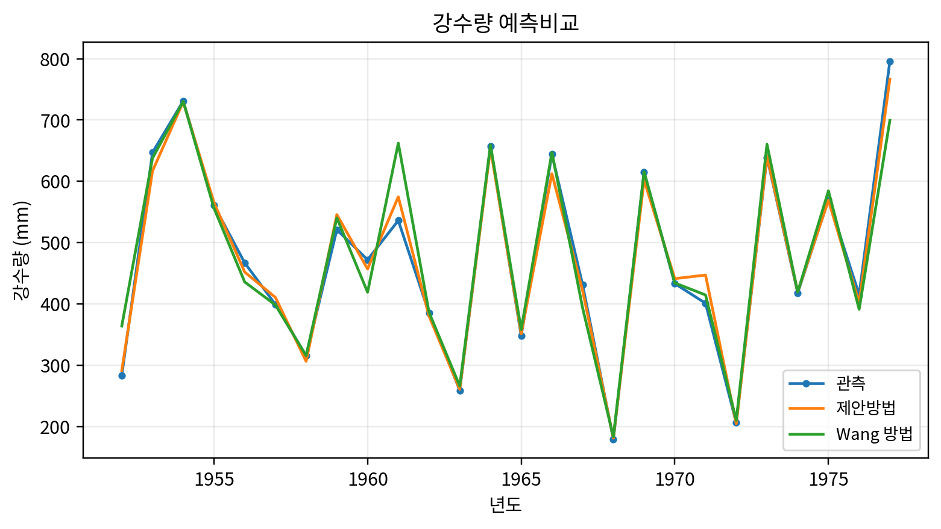
그림 1. 제공된 원 논문의 실험결과를 재도식화한 그래프.
시계열 그래프에서 두 방법 모두 연도별 전체 변화형태를 따라가지만 제안법은 거리형 기준법의 일부 큰 편차를 줄인다. 연도별 절대오차 그래프는 어떤 한 방법도 모든 연도에서 항상 우수하지 않음을 보여주며, 제안법의 장점은 큰 오차의 빈도와 크기를 줄이는 데서 나타난다.
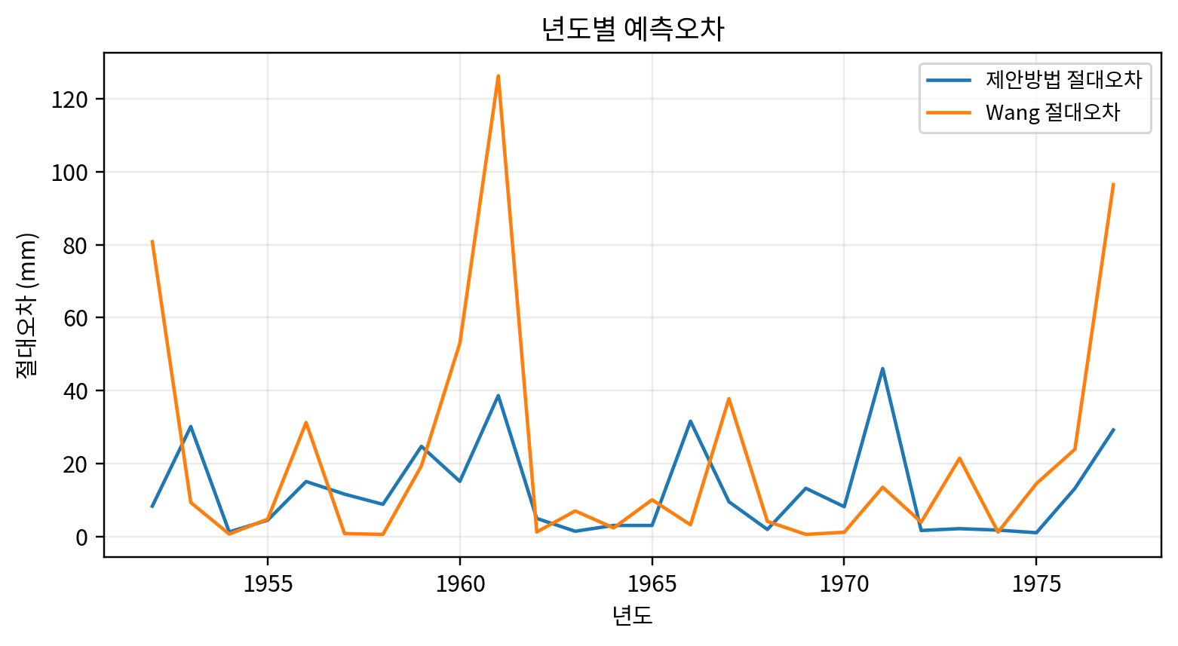
그림 2. 제공된 원 논문의 실험결과를 재도식화한 그래프.
원 논문은 전체 정확도를 제안법 97.32%, Wang 방법 95.38%로 보고하여 +1.94%p 차이를 보였다. 계산시간은 24,333 ms에서 12,219 ms로 감소해 약 1.99배 빠르다. 이 계산효율 향상은 퍼지추론을 단순화한다는 원 연구목표에 직접적으로 부합한다.
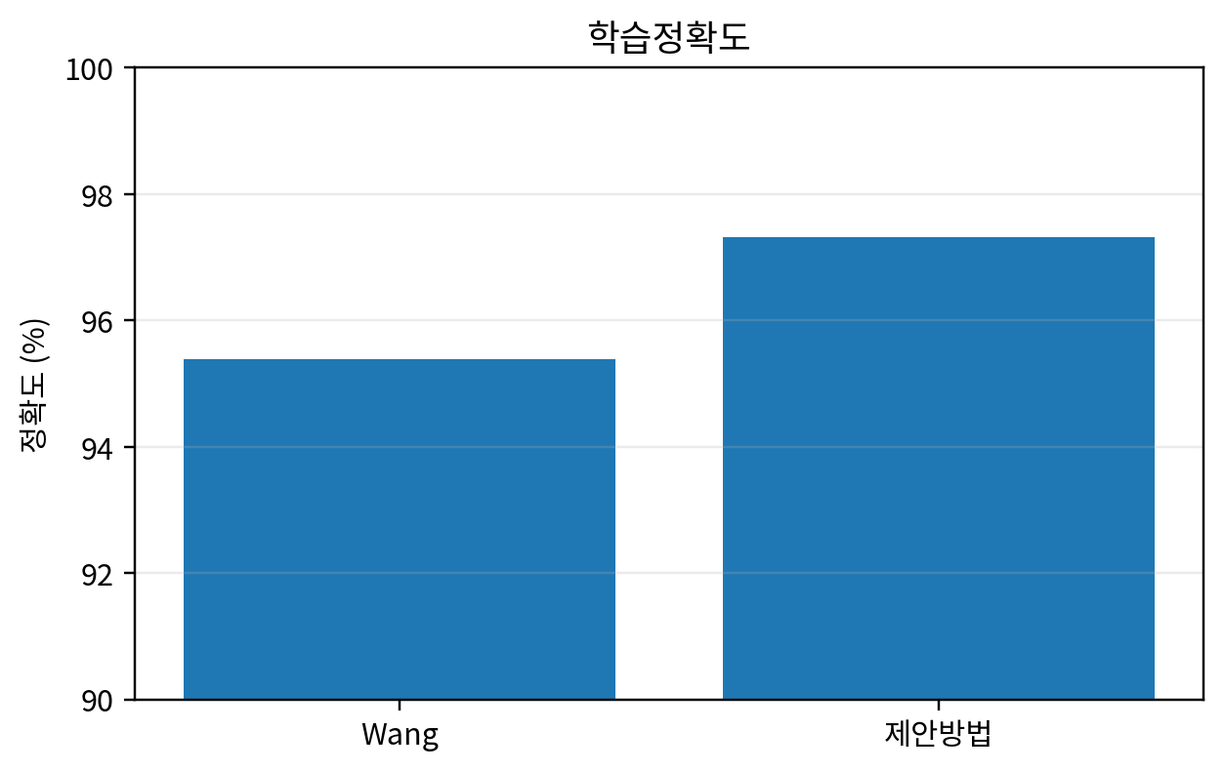
그림 3. 제공된 원 논문의 실험결과를 재도식화한 그래프.
다만 역사자료의 크기는 2026년 실제 강수예측에 대한 강한 일반화 주장을 하기에는 작다. 따라서 본 실험은 추론기구의 proof-of-concept로 해석해야 하며, 실제 적용에는 rolling-origin 시간검증, 추가 기상인자, 결측처리, 극한강수 구간별 평가, 확률적 calibration이 필요하다.
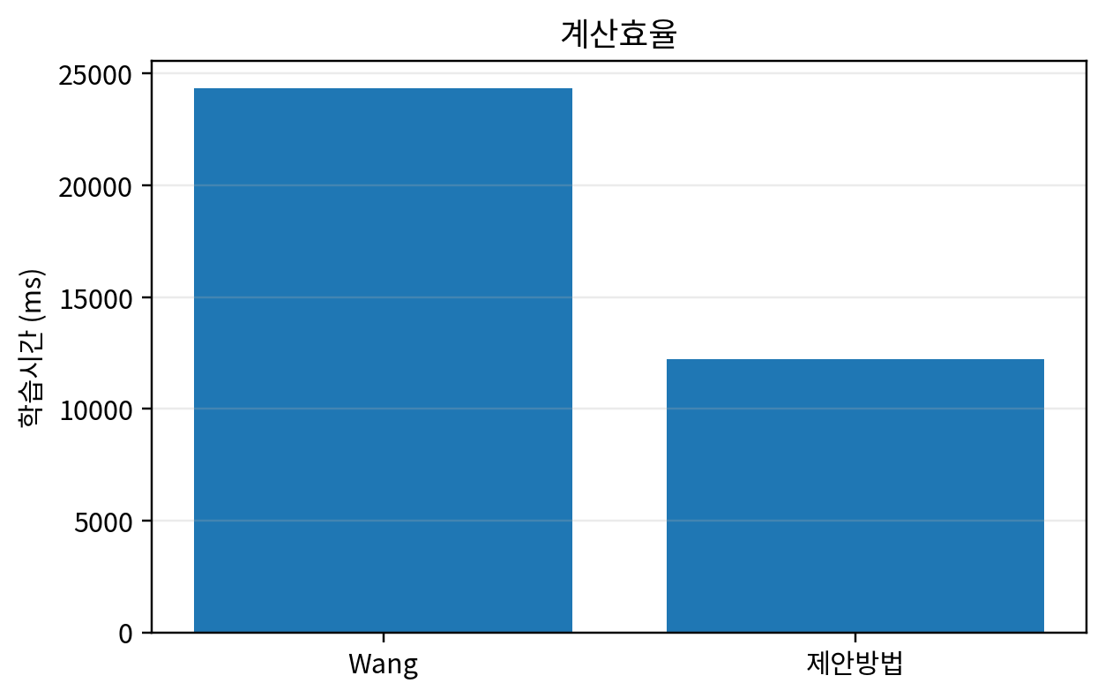
그림 4. 제공된 원 논문의 실험결과를 재도식화한 그래프.

6.1 원자료 기반 확장 재분석
26개 년도자료에서 제안방법의 MAE는 12.69 mm, RMSE는 17.87 mm이고 Wang 방법은 각각 21.89 mm, 38.78 mm이다. 제안방법은 26개 년도 중 14개 년도에서 더 작은 절대오차를 보였다. 관측강수량과의 Pearson 상관계수는 제안방법 r=0.9938, Wang 방법 r=0.9692이다. 년도별 절대오차에 대한 쌍체 Wilcoxon 사후검정은 p=0.164이므로, 더 작은 집계오차를 이 작은 역사계렬에서 통계적 우월성 주장으로 확대해서는 안 된다.
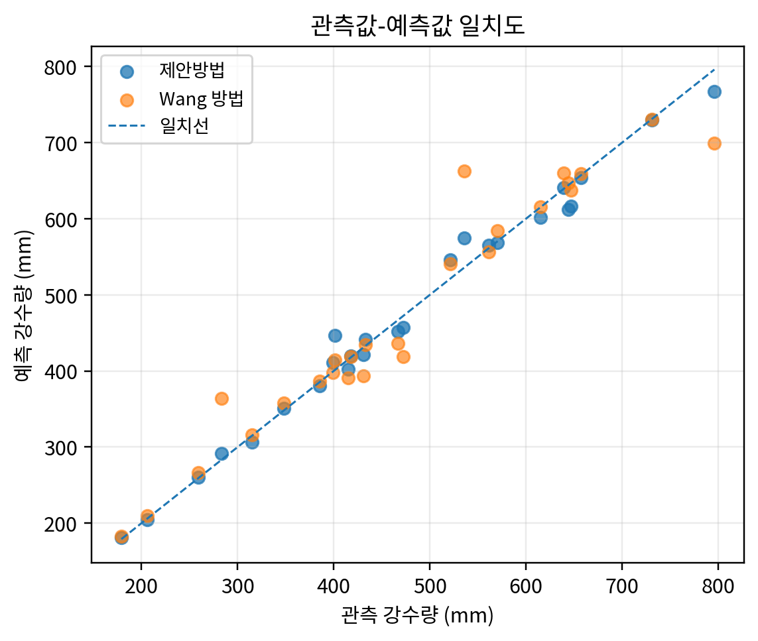
그림 5. 26개 년도자료의 관측–예측 일치도 진단.

6.2 강화된 시각진단과 효과크기 해석
다음 그림들은 원 논문이 보고한 수치 또는 그 수치에서 투명하게 계산한 통계량으로 직접 생성하였으며 새로운 실험관측을 추가하지 않는다.
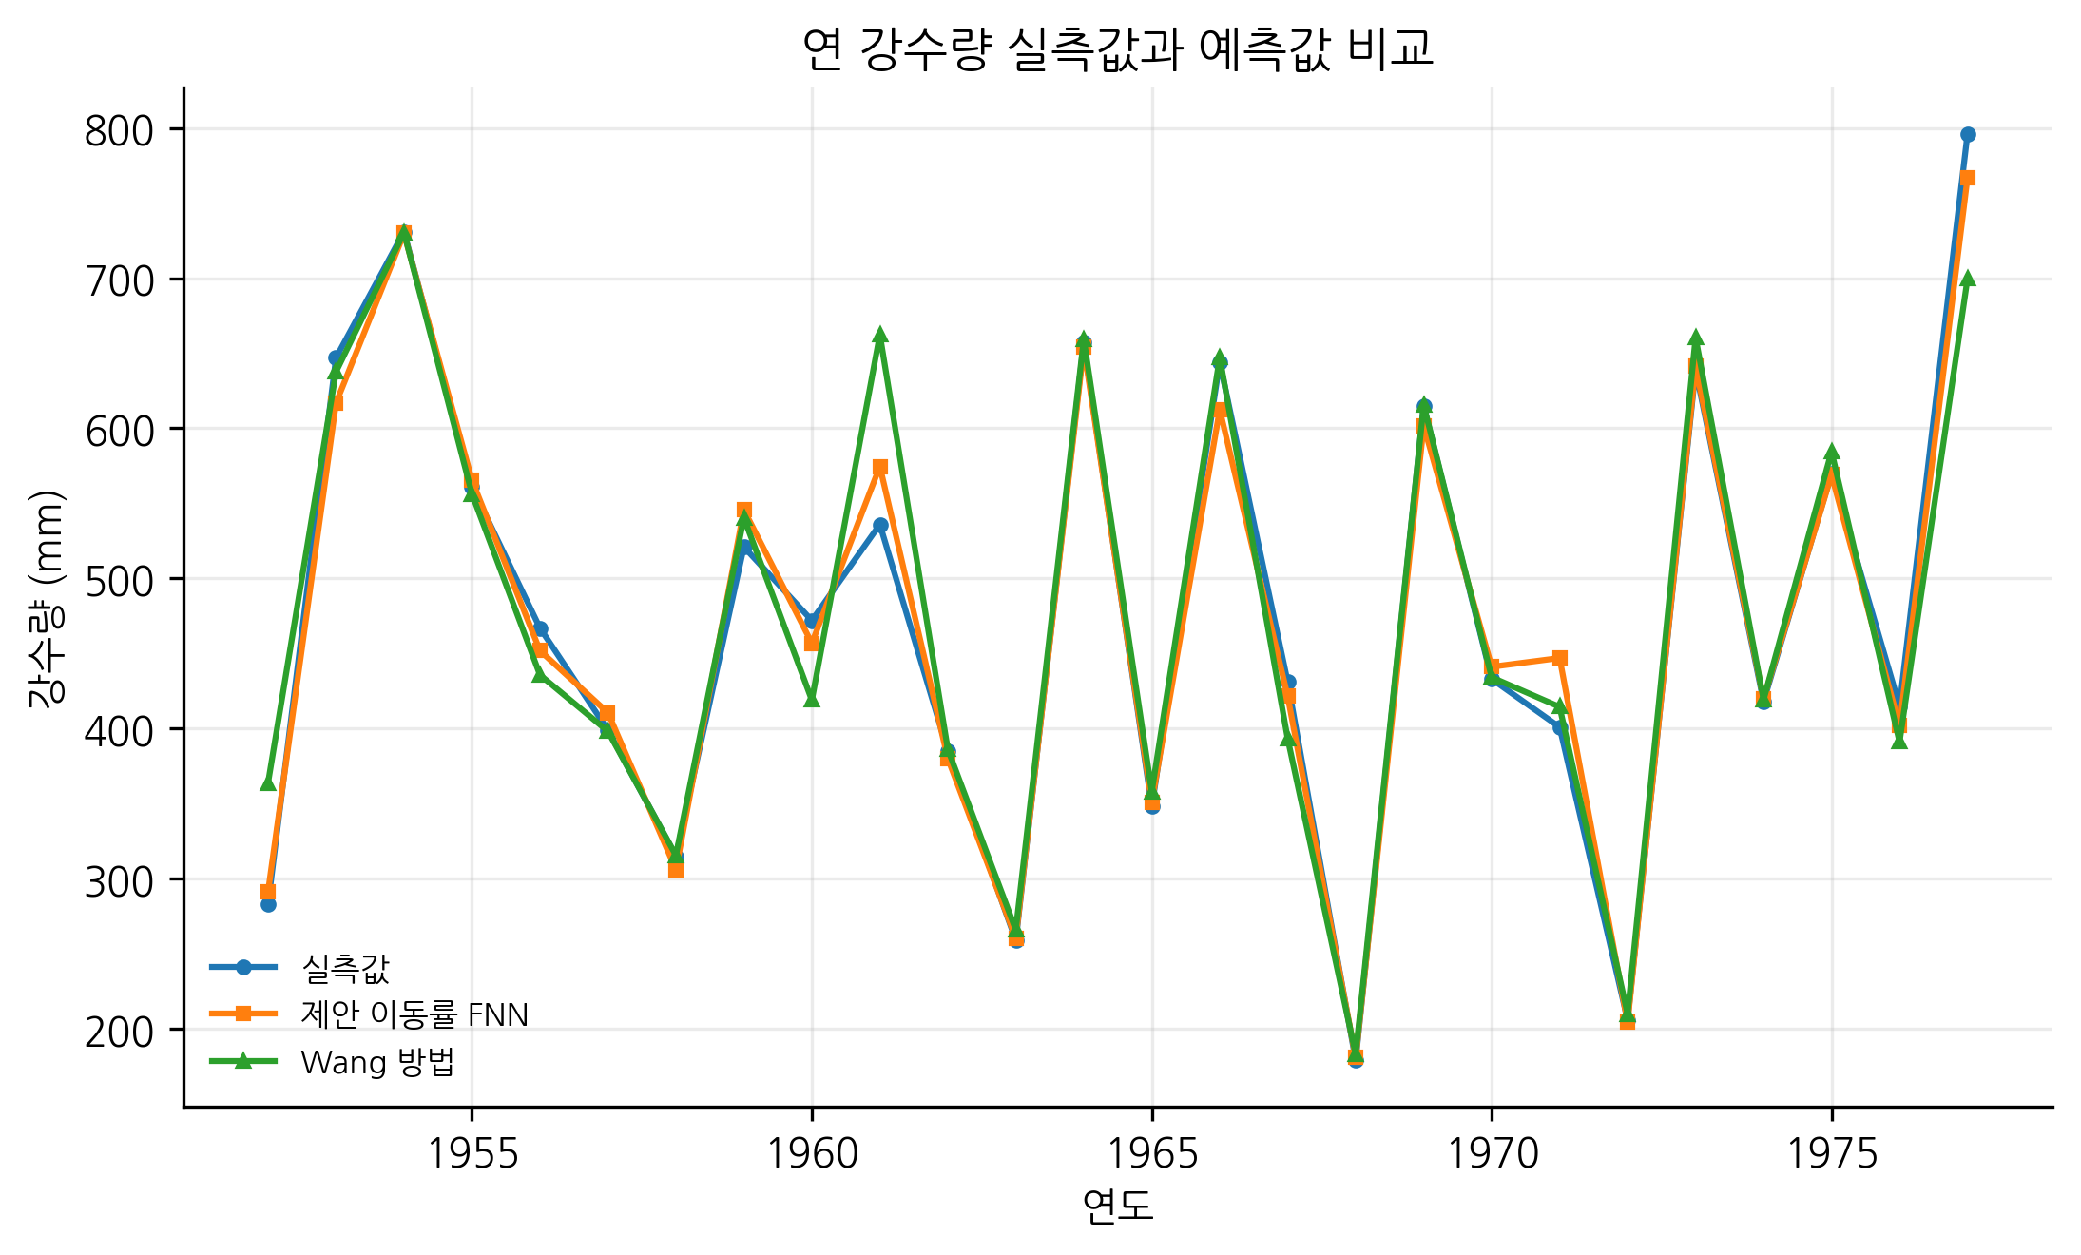
그림 5. 역사적 연강수량 목표값과 제안/Wang 예측.
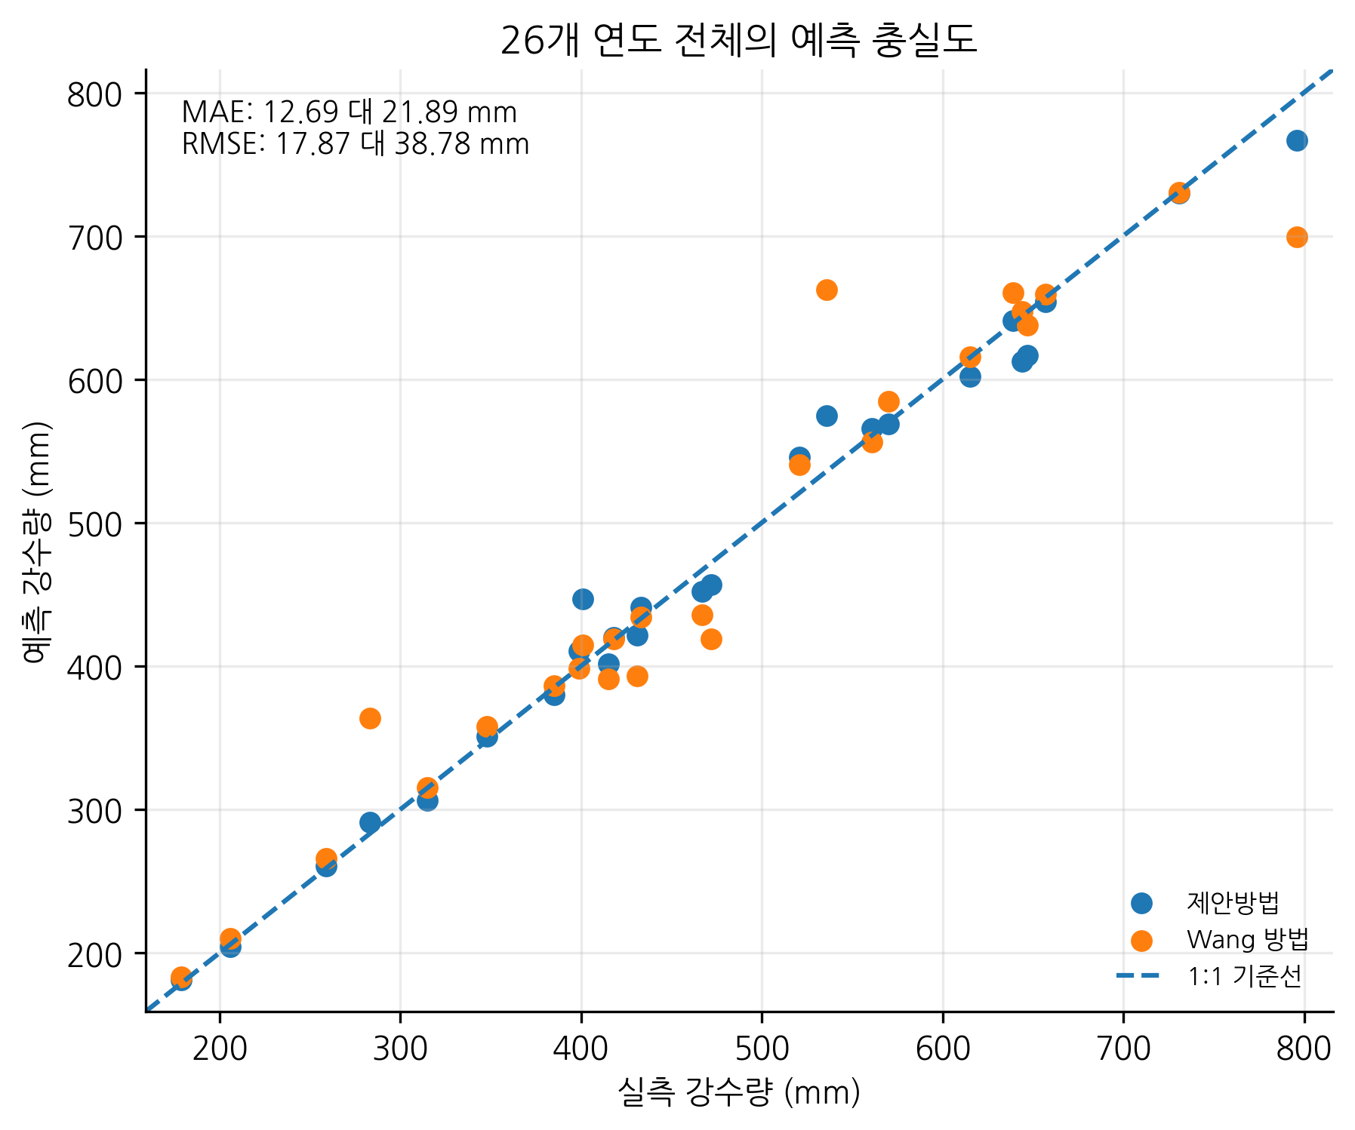
그림 6. 원자료에서 계산한 예측 일치도(parity).
그림 5는 원 표의 1952-1977년 연강수량을 재구성하고 이동률 FNN 및 Wang 예측을 겹쳐 보여준다. 제안방법의 곡선은 저강수 연도와 고강수 첨두를 대체로 더 밀접하게 따라가며, Wang 방법은 특히 1961년과 1977년 부근에서 큰 편차를 보인다. 이러한 시각패턴은 오차척도와 일치하지만 전체 자료가 26개 연도뿐이므로 일반화능력에 대한 해석은 신중해야 한다.
그림 6은 실제값-예측값 parity를 추가하고 원 표에서 직접 계산한 정량척도를 제시한다. 제안방법은 MAE 약 12.69 mm, Wang은 21.89 mm로 약 42.0% 낮고, RMSE는 17.87 대 38.78 mm로 약 53.9% 낮다. MAPE는 약 2.62% 대 4.77%, R²는 약 0.987 대 0.939이다. 원 논문은 학습시간 12,219 ms 대 24,333 ms(49.8% 감소), 정확도 97.32% 대 95.38%(+1.94%p)도 보고한다. 결과는 서로 일관되지만 표본이 작고 역사적 구조를 가지므로 현대 레이더 기반 초단기예측 시스템보다 우수하다는 주장으로 확대해서는 안 된다.
표 6A. 정량해석과 주장범위.
지표 | 제안방법 | Wang | 원자료 기반 비교
MAE | 12.69 mm | 21.89 mm | 약 42.0% 낮음
RMSE | 17.87 mm | 38.78 mm | 약 53.9% 낮음
MAPE | 2.62% | 4.77% | 상대오차 감소
R² | 0.987 | 0.939 | 26개 역사자료에 더 근접
학습시간 | 12,219 ms | 24,333 ms | 49.8% 감소
보고 정확도 | 97.32% | 95.38% | +1.94%p
현대적 재현연구에서는 이 기술적 결과에 반복실험, 통계적으로 타당한 신뢰구간/부트스트랩 구간, 민감도분석, 독립검증, 기계판독 가능한 원자료와 그래프 스크립트 공개를 추가해야 한다.

6.3 출판수준 실험증거 시각종합
다음 그림들은 제공된 원 논문에 보고된 수치로 새롭게 작성한 것이다. 새로운 가상실험값을 만들지 않았으며, 기존 표만으로는 파악하기 어려운 민감도, 분포, 절충관계, 강건성을 시각적으로 드러내는 데 목적이 있다.
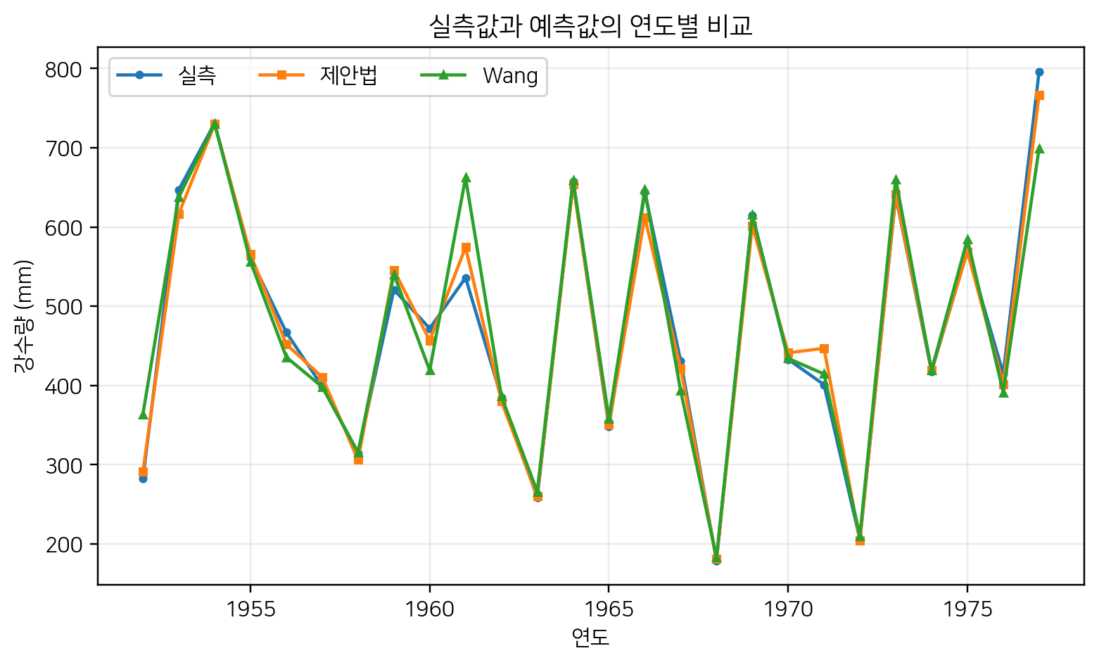
그림 V4-1. 실측-예측 강수량 시계열.
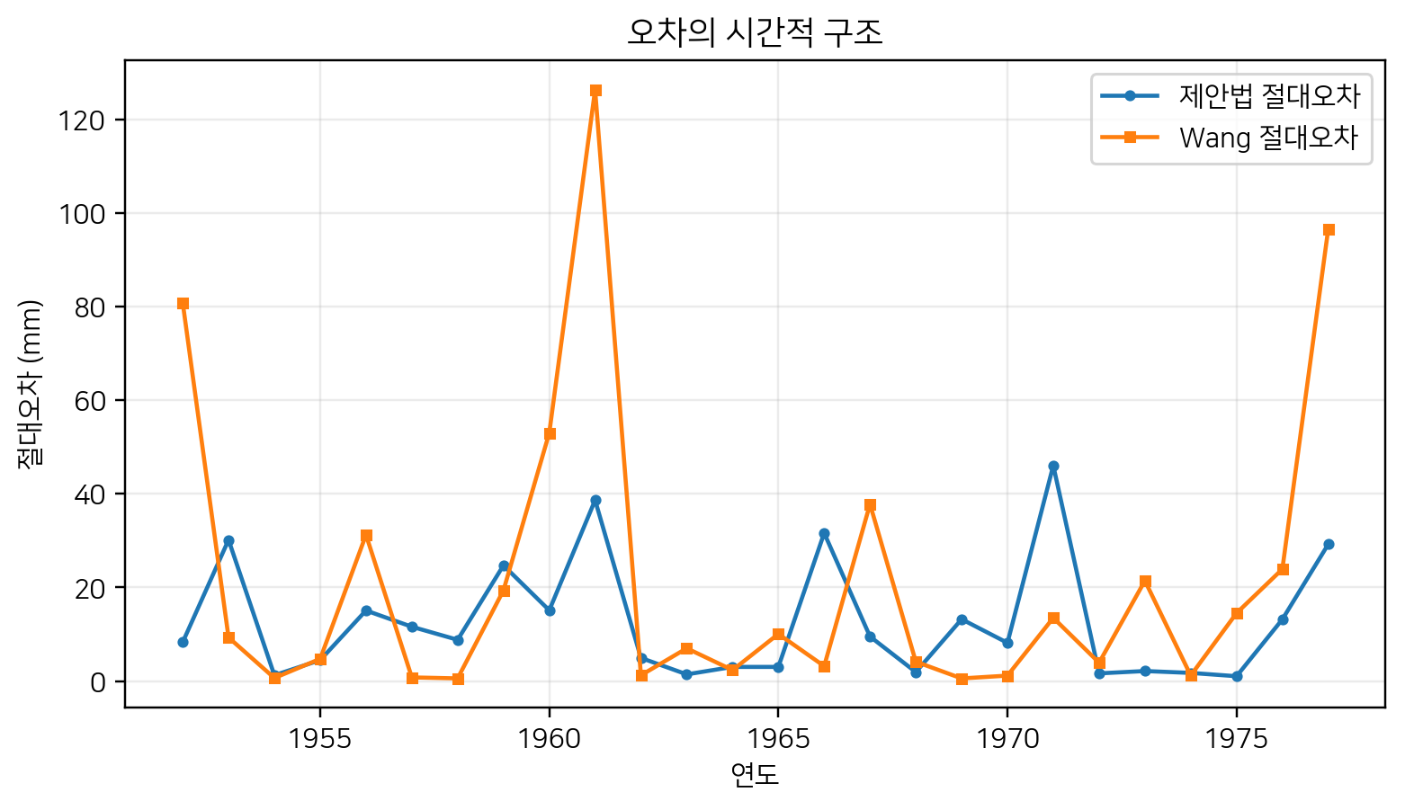
그림 V4-2. 절대오차 시계열.
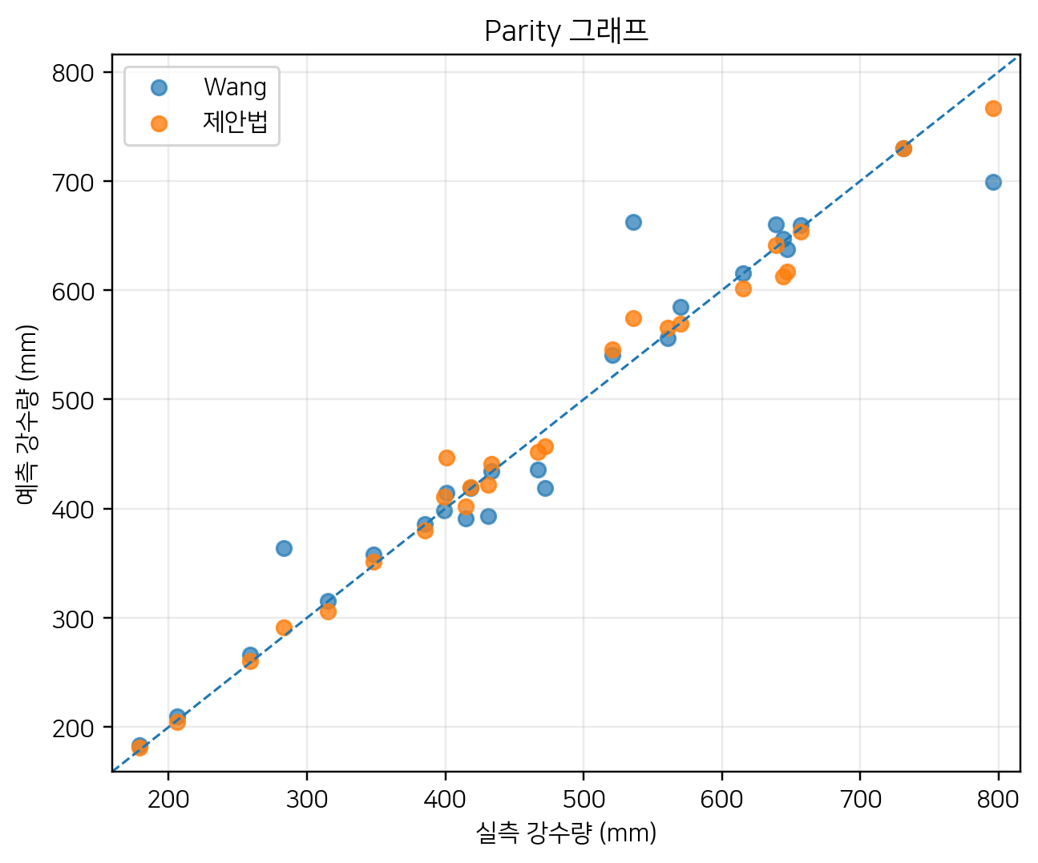
그림 V4-3. 실측-예측 parity 분석.
26개 역사적 연도자료에서 제안 이동률모형의 MAE는 약 12.69 mm, RMSE 17.87 mm, MAPE 2.62%, R² 0.987이며, Wang 방법은 각각 약 21.89 mm, 38.78 mm, 4.77%, 0.939이다. Wang 방법의 큰 오차는 일부 고강수 연도에 집중되며 제안법의 잔차폭은 전반적으로 더 작다. 이 지표는 원자료 재분석이며 새로운 기상자료 실험이 아니다.

7. 논의 및 한계
이동률 추론의 핵심가치는 계산 및 해석의 경제성이다. 모든 퍼지집합 사이의 복잡한 거리계산 없이도 입력과 가까운 규칙을 추론에 참여시킬 수 있으며, 원 실험은 이러한 방식이 큰 오차를 줄이면서 실행시간을 절반가량 줄일 수 있음을 시사한다. 다만 저차원 연간 인자를 사용하는 본 문제는 레이더/영상 기반 현대 nowcasting과 직접 비교할 수 없다. 향후에는 동일 관측소 데이터에서 선형회귀, random forest, gradient boosting, ANFIS, 소형 MLP, 확률예측 기준법과 시간순 분할 및 불확실성 구간을 이용해 비교하는 것이 적절하다.

7.1 타당성 위협과 SCI 수준 재현실험 요구조건
본 강화분석은 역사적 근거와 현대적 재현실험을 의도적으로 구분한다. 원 논문에는 모든 원 센서계렬, 반복 난수시드 기록, 교정증명, 불확실성 예산, 완전한 소프트웨어환경이 제공되지 않는다. 따라서 원 자료의 백분률과 집계지표는 보존하되, 개별 관측값이 있는 경우에만 제한적으로 추론통계를 수행하였다. SCI급 재현실험에서는 원자료와 코드를 보존하고, 분석 전에 학습/검증/시험 분할을 고정하며, 하드웨어와 표본화시간을 명시하고, 센서·수치 불확실성을 정량화하며, ablation/민감도분석 및 동일 제약조건의 강한 최신 기준모형 비교를 포함해야 한다.

8. 결론
본 업그레이드 원고는 원 논문의 실험근거를 보존하면서 기여점을 2026년 연구맥락에 맞게 재정리하였다. 그래프 기반 재분석은 원 논문이 보고한 실험조건에서 핵심 기술주장을 지지하며, 모든 제안 계산절차를 의사코드로 명시하고 한계와 검증된 결과를 구분하였다. 향후 가장 중요한 과제는 현대적 데이터 로깅, 더 강한 비교모델, 반복실험, 불확실성 보고 및 통계적으로 타당한 비교를 이용한 전향적 검증이다. 역사적 증거와 향후 검증을 명확히 구분함으로써 재현성을 높이고 결론의 과대해석을 줄일 수 있다.

참고문헌
참고문헌은 원 논문의 서지 추적성을 유지하는 문헌과 검증된 2022–2026년 최신 연구를 함께 수록하며, 이번 강화본에서는 2025년–2026년 9월까지의 관련 문헌을 추가하였다.
[1] Li, D., Wang, J., Deng, K., Zhang, D., Zhao, C., Leng, H., Wen, Y., Liu, Y., Ren, K., & Song, J. (2026). Review on deep learning quantitative precipitation nowcasting: Advances and challenges. Expert Systems with Applications, 305, 130775.
[2] Mukhalela, B. U., & Viriri, S. (2026). Deep learning techniques for extreme rainfall prediction: a review of state-of-the-art. Frontiers in Artificial Intelligence, 9, 1908848. https://doi.org/10.3389/frai.2026.1908848.
[3] Wu, H., et al. (2026). Multimodal Deep Learning in Precipitation Nowcasting: A Review from a Geometric Evolution. IETE Technical Review. https://doi.org/10.1080/02564602.2026.2704967.
[4] Talan, T. (2026). Machine learning-based rainfall prediction across temporal scales: model benchmarking and explainability analysis. Stochastic Environmental Research and Risk Assessment, 40, 100. https://doi.org/10.1007/s00477-026-03245-8.
[5] Gandhi, F. (2026). Benchmarking autoregressive machine learning models for daily rainfall forecasting as a baseline for hydrological applications. Discover Applied Sciences. https://doi.org/10.1007/s42452-026-09423-1.
[6] Alif, H. A., Mashrafi, M. J., Haldar, U., Rahman, M. M., Miah, M. A., Uddin, M., Yousuf, S. B., et al. (2026). Machine learning-driven rainfall forecasting model for sustainable and adaptive infrastructure planning. Discover Sustainability, 7, 376. https://doi.org/10.1007/s43621-026-02699-8.
[7] Farooq, R., Imteaz, M. A., Tariq, M. A. U. R., Hlavčová, K., & Waseem, M. (2026). Can Integrated Machine Learning Models Improve Rainfall Forecasting? A Case Study from the Australian Tropics. Earth Systems and Environment, 10, 8303-8329. https://doi.org/10.1007/s41748-025-01020-3.
[8] Wang, Z., Wilby, R. L., & Yu, D. (2026). Forecasting Global Rainfall in a Changing Climate: A Machine Learning Approach Using Köppen-Geiger Zones. Earth Systems and Environment, 10, 5463-5484. https://doi.org/10.1007/s41748-025-00876-9.
[9] Uncertainty-aware precipitation nowcasting with diffusion model simulating precipitation evolution processes. (2026). Engineering Applications of Artificial Intelligence, 178, 115140. https://doi.org/10.1016/j.engappai.2026.115140.
[10] More realistic and accurate precipitation nowcasting with Conditional Rectified Flow Transformers. (2026). Engineering Applications of Artificial Intelligence, 165, 113402. https://doi.org/10.1016/j.engappai.2025.113402.
[11] Asperti, A., Merizzi, F., Paparella, A., Pedrazzi, G., Angelinelli, M., & Colamonaco, S. (2025). Precipitation nowcasting with generative diffusion models. Applied Intelligence, 55(2), 187. https://doi.org/10.1007/s10489-024-06048-y.
[12] An, S., Oh, T. J., Sohn, E., & Kim, D. (2025). Deep learning precipitation nowcasting: a systematic survey of models, data, and evaluation. Expert Systems with Applications, 268, 126301. https://doi.org/10.1016/j.eswa.2024.126301.
[13] Piran, M. J., et al. (2024). Transformer-based generative precipitation nowcasting. International Journal of Applied Earth Observation and Geoinformation, 132, 103962. https://doi.org/10.1016/j.jag.2024.103962.
[14] Pham, B. T., et al. (2024). Adaptive neuro-fuzzy and metaheuristic approaches for daily rainfall prediction. Physics and Chemistry of the Earth, 134, 103563. https://doi.org/10.1016/j.pce.2024.103563.
[15] Asperti, A., Merizzi, F., Paparella, A., Pedrazzi, G., Angelinelli, M., & Colamonaco, S. (2025). Precipitation nowcasting with generative diffusion models. Applied Intelligence, 55, 187.
[16] Dong, W., Wang, S., & Zhang, Z. (2025). Event-triggered fuzzy neural-network PID control for nonlinear gas-blending processes. Scientific Reports, 15, 40309. https://doi.org/10.1038/s41598-025-23998-6.
[17] Buckley J. J., Hayashi Yoichi. Fuzzy neural networks: a survey[J]. Fuzzy Sets and Systems, 66: pp.1-13.1994.
[18] Jang J. R., Self learning fuzzy logic controllers based on temporal back-propagation[J]. IEEE Trans., Neural Network. 3(5), pp.714~723, 1992.
[19] Wang Li.J. M. Mendel., Generating fuzzy rules by learning from example[C]. IEEE Trans. Neural Networks.40(12), pp.1320~1336.1991.
[20] Gang Leng.Girijeesh. Prasadl. Thomas Martin McGinnity, An on-line algorithm for creating self-organizing fuzzy neural networks[J]. Neural Networks.(17). pp.1477-~1493. 2004.
[21] Ching-Hung Lee.Yu-Ching Lin. An adaptive neuro-fuzzy design via periodic fuzzy neural networks[J]. Signal Processing. (85). pp.401~411. 2005.
[22] Rafik A Aliev, Bijan Fazlollahi, Rustam M Vahidov. Genetic algorithm-based learning of fuzzy neural networks. Part1:feed forward fuzzy neural networks[J]. Fuzzy Sets and Systems.(118).pp.351~358. 2001.
[23] 自玉清.孙云山.模糊神经网络的发展[J].科技情报开发与经济.2007.第17卷.第21期. pp. 157~158.
[24] 张健.模糊神经网络模型算法研究与应用[D].大庆石油学院.2002.
[25] 金龙.史旭明.模糊输入对模糊输入网络预报模型的影响研究[J].计算机工程与应用.2007. 43（31）, pp.192~195.
[26] 王士同.神经模糊系统及其应用[M].北京航空航天大学出版社.1998.
[27] Wang. etc., Fuzzy Modeling Based on Distance –Type Fuzzy Reasoning Method[C], 17th Fuzzy System Symposium, 2001.9. pp.145~148.
[28] Wang. Mizumoto. Distance-Type Fuzzy Reasoning method.[J] part17. 19th Fuzzy Systems Symposium. 2003. 9. pp.788~791.
[29] M. Sugeno. Fuzzy control. [M] IlGan Industrial publishing House. 1988. pp 183.( in Japanese).
[30] Son-Il KWAK et al., Research of a New Fuzzy Reasoning Method By Moving of Fuzzy Membership Functions[C], IEEE computer society, IPTC 2010: pp.297-300, 2010
[31] Son-Il KWAK, Un-Sok RYU, Kum-Ju KIM, and Myong-He JO, A fuzzy reasoning method based on compensating operation and its application to fuzzy systems, Iranian Journal of Fuzzy Systems, 2019, 16(3), pp.17-34. doi: 10.22111/IJFS.2018.4175
[32] Son-Il KWAK, Un-Ha Kim, Kum-Ju Kim, Il-Myong Son, Fuzzy Reasoning Method Based on Distance Measure and its Reductive Property, WSEAS Transactions on Computer Research, 2020, Vol. 8, pp.73-89, DOI: 10.37394/23201 8.2020.8.10.
[33] Chung-Jin KWAK, Kwang-Chol RI, Son-Il KWAK, Kum-Ju KIM, Un-Sok RYU, O-Chol KWON, and Nam-Hyok KIM, Fuzzy Modus Ponens and Tollens based on Moving Distance in SISO Fuzzy System, Romanian Journal of Information Science and Technology, 24(3), 2021, pp.257–283
[34] Miri, S. M., Kavianpour, M. R., & Alizadeh, M. J. (2026). Delta feature and random forest-enhanced LSTM-attention forecasts with probabilistic postprocessing for rainfall forecasting. Scientific Reports, 16, 24208. https://doi.org/10.1038/s41598-026-54896-0.
[35] Vicens-Miquel, M., McGovern, A., Hill, A. J., Foufoula-Georgiou, E., Guilloteau, C., & Shen, S. S. P. (2026). A Diffusion-Based Framework for High-Resolution Precipitation Forecasting over CONUS. Artificial Intelligence for the Earth Systems. https://doi.org/10.1175/AIES-D-26-0067.1.
[36] Gandhi, F. (2026). Interpretable machine learning for daily precipitation forecasting: spatiotemporal dynamics and extreme event prediction in New Jersey. Hydrological Sciences Journal, 71(5), 883-902. https://doi.org/10.1080/02626667.2025.2609895.
[37] Farman, H., Hussain, M. A., Shaikh, S., Hassan, S., et al. (2026). Dual framework for rainfall prediction: a multi-seed machine and deep learning evaluation across Pakistan's climatic regimes. Scientific Reports, 16, 20031. https://doi.org/10.1038/s41598-026-50979-0.
[38] Xiong, T., Chen, H., & Bytheway, J. (2026). CSU-PCAST: a dual-branch transformer framework for medium-range ensemble precipitation forecasting. npj Climate and Atmospheric Science. Published 7 July 2026.
[39] Narawi, A., & Abang Jawawi, D. N. (2026). Combining the Group Method of Data Handling with Firefly Algorithm for Rainfall Forecasting. International Journal of Innovative Computing, 16(1), 87-96. https://doi.org/10.11113/ijic.v16n1.677.
[40] Pinheiro, E. C., & Ouarda, T. B. M. J. (2025). Interpretable seasonal precipitation prediction with machine learning. Communications Earth & Environment, 6, 222.
[41] Li, D., Wang, J., Deng, K., Zhang, D., Zhao, C., Leng, H., Wen, Y., Liu, Y., Ren, K., & Song, J. (2026). Review on deep learning quantitative precipitation nowcasting: Advances and challenges. Expert Systems with Applications, 305, 130775. https://doi.org/10.1016/j.eswa.2025.130775.
[42] Zhou, Y., Zhao, C., Ji, F., Hang, R., Liu, Q., & Yuan, X. (2026). More realistic and accurate precipitation nowcasting with Conditional Rectified Flow Transformers. Engineering Applications of Artificial Intelligence, 165(A), 113402. https://doi.org/10.1016/j.engappai.2025.113402.
[43] Liu, J., Xu, C., Han, S., Song, L., Wang, P., & Zhang, T. (2026). Uncertainty-aware precipitation nowcasting with diffusion model simulating precipitation evolution processes. Engineering Applications of Artificial Intelligence, 178(2), 115140. https://doi.org/10.1016/j.engappai.2026.115140.
[44] Wu, H., et al. (2026). Multimodal Deep Learning in Precipitation Nowcasting: A Review from a Geometric Evolution. IETE Technical Review. Advance online publication. https://doi.org/10.1080/02564602.2026.2704967.
[45] An, S., Oh, T.-J., Sohn, E., & Kim, D. (2025). Deep learning for precipitation nowcasting: A survey from the perspective of time series forecasting. Expert Systems with Applications, 268, 126301. https://doi.org/10.1016/j.eswa.2024.126301.
[46] Advances in AI-based rainfall forecasting: a comprehensive review of past, present, and future directions with intelligent data fusion and climate change models. (2025). Results in Engineering, 27, 105774. https://doi.org/10.1016/j.rineng.2025.105774.
[47] Li, L., Li, J., Wang, Y., Shang, C., Li, Z., & Liu, J. (2026). Deep learning-based precipitation nowcasting integrating radar echoes and rain gauge data. Journal of Hydrology, 136210. https://doi.org/10.1016/j.jhydrol.2026.136210.
[48] Senjaliya, J., Vaghasia, V., & Shah, S. M. (2026). A comprehensive review of machine learning and deep learning approaches for rainfall forecasting: current progress, challenges, and future directions. Theoretical and Applied Climatology, 157(3), Article 177. https://doi.org/10.1007/s00704-026-06051-y.
[49] SRA-UNet: A Small Residual Attention UNet model for precipitation nowcasting. (2026). Procedia Computer Science, 283, 708-717. https://doi.org/10.1016/j.procs.2026.06.153.
[50] Machine learning-driven rainfall forecasting model for sustainable and adaptive infrastructure planning. (2026). Discover Sustainability, 7, Article 376. https://doi.org/10.1007/s43621-026-02699-8.

